
令和8年1月号


言語リハビリ ミカタ便り

松戸市小金原6-2-4
TEL:047-342-0575

言語リハビリ ミカタ松戸

今月のワンポイント 『 暖房器具～安全上の注意～ 』

火 事 に 注 意 ！

コードの破損・折り曲げ・たこ足配線厳禁！点検を！
燃えやすい物を置かない！

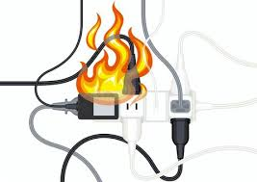
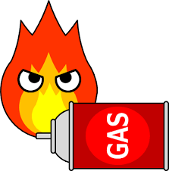

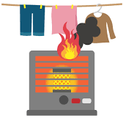
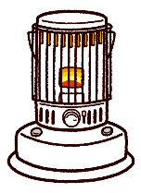
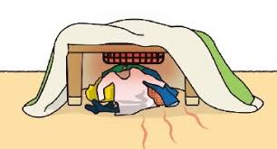

麻痺側＝血行が悪い・感覚が鈍い→熱さや痛みを感じにくい→低温やけどのリスク
低温火傷 に 注意！

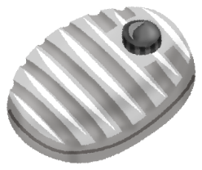
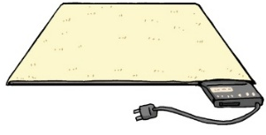
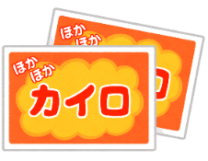
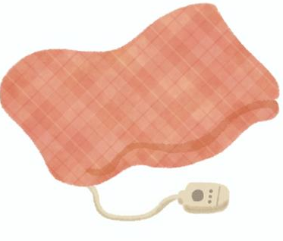

安全な使用部位や方法について、医師や理学療法士の助言を！
助言を
布団を温めておき
就寝前に
必ず取り出すこと！
就寝時は
タイマーをセットし
長時間接触を防止！

今月の『脳楽習』 ～1月の風物詩より～
♪ お仲間の作品紹介 ♪
～よりよい１年になりますように～

